Grade 5 -activities
1) පහත වචන අතරින් වෙනස් වචනය තෝරන්න. (ලකුණු 5)
- අලියා / අශ්වයා / බල්ලා / පාසල
- කොළඹ / මීගමුව / මහනුවර / ගුරුවරයා
- පොත / පෑන / පැන්සල / කුරුල්ලා
- මව / පියා / දුව / ගස
- ගඟ / වැව / මුහුද / අලියා

2) පහත සඳහන් එක් එක් වගන්තියට ගැළපෙන නිවරදි ආඛ්‍යාත පදය තෝරා හිස්තැනට දමන්න
- සමනලයා මලින් මලට ගොස් මල් පැණි--------------------[බොයි / බොති]
- ධීවරයෝ උදෑසනින්ම මුහුදු-------------[ යයි/යති ]
- පසුගිය සමිති වාර්තාව ලේකම් ඉදිරිපත්---------------[ කළේ ය/ කළහ ]
- නන්දනී,තාරුක සහ නිර්මාල් පුස්තකාලයට----------------- [ ගියෝ ය/ ගියේ ය ]
- වදනි සංගීතයට අනුව තාලයට------------[ නැටුවේ ය / නැටුවා ය ]

3) ඉරි ඇඳි පදවල අර්ථයට ගැළපෙන පදය සොයන්න
- ඔහු පුදුමයට පත්විය.
- විස්මයට
- සතුටට
- බයට
- කැලණි ගඟේ ත්‍රාසජනක අත්දැකීමට මුහුණ දෙන අටියෙන් මම පහුර වැරයේ අල්ලා ගැනීම
දුක උපදවන
බිය උපදවන
සතුට උපදවන

4) පහත යුගල පදවල හිස්තැනට ගැළපෙන වචනය යොදන්න
- අතර – _______________
පයට පුරුදු
විස
මිත්‍ර
පහල
දුක්
- හුරු – _______________
- සුව – _______________
- යාළු – _______________
- වස – _______________

✅ Answers
- අතර – පයට
- හුරු – පුරුදු
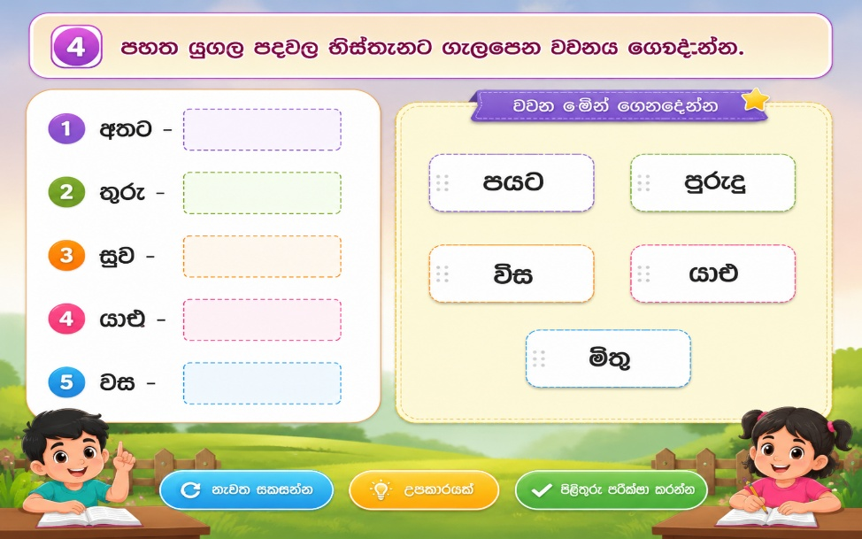
- සුව – දුක්
- යාළු – මිත්‍ර
- වස – විස

5) නිවැරදි අකුර යොදා හිස්තැන් පුර වන්න
1.-----------න්ගතුකම(ලෙ /ළෙ)
2------------මදානය (ස්‍ර ,ශ)
3පැ----------ඳි(ළ,ල)
4යෝ---------යා(ද /ධ)
5)ප්‍රදේ___ය(ස /ශ)

6) පහත දී ඇති පද වලට සුදුසු තනි පද තෝරා ලියන්න
නීති ගරුක ගිරි දුර්ගය වාචාල

ජනාකීර්ණ නිශාචර දේශාටක

1)රාත්‍රී කාලයේ සැරිසරන - නිශාචර
2)නීතියට ගරු කරන - නීති ගරුක
3)ජනතාව බහුල වශයෙන් සිටින් - ජනාකීර්ණ
4)කටට ආ දේ කියන - වාචාල
5)කන්දක් මැදින් වටවී ඇති දුශ්කර පාර -ගිරි දුර්ගය

7) පහත දැක්වෙන පද පෙරළි නිවැරදිව ලියන්න
- වත්තලපිංගෙඩිය
- ගොංඅඩ
- මන්දරසූල
- සඳකඩසහණ
Answers : පහත දැක්වෙන පද පෙරළි නිවැරදිව ලියන්න
වත්තලපිංගෙඩිය
ගොංඅඩ
මන්දරසූල
පඳකඩසහණ
Answers :
පිත්තලවංගෙඩිය
අංගොඩ
සුන්දරමල
සඳකඩපහණ

7) පහත කවිය කියවා අසා ඇති ප්‍රශ්න වලට පිළිතුරු සපයන්න

මල් වත්ත
මල් වත්ත ලස්සනයි
පාට පාට මල් පිපෙයි
සමනලුන් එහි නටති
මී මැස්සෝ ගී ගයති

01. කවියෙන් කියවෙන්නේ කුමක් පිළිබඳ ද?
A) සත්තු වත්ත
B) මල් වත්ත
C) පාසල
D) කඩය
✅ පිළිතුර: B) මල් වත්ත

02. මල් වත්තේ නටන්නේ කවුද?
A) කුරුල්ලෝ
B) ළමයි
C) සමනලුන්
D) බල්ලෝ
✅ පිළිතුර: C) සමනලුන්

03. ගී ගයන්නේ කවුද?
A) මී මැස්සෝ
B) සමනලුන්
C) ළමයි
D) ගස්
✅ පිළිතුර: A) මී මැස්සෝ

4)"ලස්සනයි" යනු කුමන වර්ගයේ පදයක් ද?
A) නාම පද
B) ක්‍රියා පද
C) විශේෂණ පද
D) සර්ව නාම
✅ පිළිතුර: C) විශේෂණ පද

05. "මල්" යන්නෙහි බහුවචනය කුමක් ද?
A) මල
B) මල්
C) මලු
D) මල්ල
✅ පිළිතුර: B) මල්

8) නිවැරදි පිළිතුර තෝරන්න

01. "කාලය රන් හා සමානයි" යන්නෙන් අදහස් වන්නේ,
A) රන් මිල අධිකය.
B) කාලය ඉතා වටිනා දෙයකි.
C) රන් කාලයට වඩා වටී.
D) කාලය මිලදී ගත හැක.
✅ පිළිතුර: B

02. "පනින්න පෙර සිතා බලනු" යන්නෙන් කියවෙන්නේ,
A) ඉක්මනින් වැඩ කිරීම
B) කල්පනා නොකර වැඩ කිරීම
C) යමක් කිරීමට පෙර කල්පනාකාරී වීම
D) බියෙන් සිටීම
✅ පිළිතුර: C

03. "උත්සාහවන්තයා ජය ගනී" යන්නෙන් කියවෙන්නේ,
A) වාසනාව වැදගත්ය
B) උත්සාහය ජයග්‍රහණයට හේතුවකි
C) අන් අයගේ උදව් අවශ්‍යය
D) ජයග්‍රහණය පහසුය.

9) ගැළපෙන පිළිතුර තෝරන්න
i) "කොටන්නාව" යනු,
A) කුල්ල
B) උදැල්ල
C) නගුල
D) පිහිය
✅ පිළිතුර: B

ii. "අම්බරුවා" යනු,
A) ගොවියා
B) කුඹුර
C) මී හරකා
D) කූඩය
✅ පිළිතුර: C

iii. "පන්නාව" යනු,
A) පිහිය
B) නගුල
C) මල්ල
D) කුල්ල
✅ පිළිතුර: A

iv. "අලුමුසාව" යනු,
A) දිවා ආහාරය
B) රාත්‍රී ආහාරය
C) උදේ ආහාරය
D) තේ වේලාව
✅ පිළිතුර: C

10) නිවැරදි ලේඛන වහර තෝරා ලියන්න.
පහත වාක්‍ය සඳහා නිවැරදි ලේඛන වහර තෝරන්න.
01. පාසල් විදුහල්පතිතුමාට ලිපියක් ලියන විට ආරම්භයේ යෙදිය යුතු වචනය කුමක් ද?
A) යාළුවාට
B) ගරු විදුහල්පතිතුමා වෙත
C) ආදරණීය මිතුරාට
D) සුභ උදෑසනක්
✅ පිළිතුර: B) ගරු විදුහල්පතිතුමා වෙත
2) ඔබ ඔබගේ පන්තියේ ගුරුතුමියට ස්තුති ලිපියක් ලියයි. ලිපිය අවසන් කිරීම සඳහා සුදුසු වාක්‍යය කුමක් ද?
A) හරි, මම යනවා.
B) ඔබගේ මිතුරා.
C) මෙයට, ඔබගේ කීකරු ශිෂ්‍යයා.
D) ආයුබෝවන්!
✅ පිළිතුර: C) මෙයට, ඔබගේ කීකරු ශිෂ්‍යයා.

11) 01. පහත වාක්‍යයට ගැළපෙන ප්‍රස්ථාපිරුළ තෝරන්න.
i)"රුවන්ට පාසලේ හොඳ පුස්තකාලයක් තිබුණත් ඔහු කිසිදා පොත් කියවීමට නොගියේය."
A. ගොනයි මීමයි වගෙයි
B. බැද්දට පායපු හඳ වගෙයි
C. ඇගේ ඉඳන් කන කනවා වගෙයි
D. පිස්සාගේ පලා මල්ල වගේ
✅ පිළිතුර: B. බැද්දට පායපු හඳ වගෙයි

ii) "නිමල් මිතුරෙකු ලෙස සිටියත් ඔහු රහසින් යහළුවාට හානි කළේය."
A. ඇගේ ඉඳන් කන කනවා වගෙයි
B. ගොනයි මීමයි වගෙයි
C. බැද්දට පායපු හඳ වගෙයි
D. පනින රිලවුන්ට ඉනිමං තැබුවා වගෙයි
✅ පිළිතුර: A. ඇගේ ඉඳන් කන කනවා වගෙයි
iii) පහත වාක්‍යයට ගැළපෙන ප්‍රස්ථාපිරුළ තෝරන්න.
"පන්තියේ පොත්, පැන්සල් සහ බෑග් සියල්ලම අවුල් සහගත ලෙස බිම විසිරී තිබුණි."
A. පිස්සාගේ පලා මල්ල වගේ
B. බැද්දට පායපු හඳ වගෙයි
C. ගොනයි මීමයි වගෙයි
D. කලුවා මාරෙන් ගියා වගෙයි
✅ පිළිතුර: A. පිස්සාගේ පලා මල්ල වගේ

iv) "දෙදෙනා නිතරම එකට ගමන් කළ අතර ඔවුන් කිසි විටෙකත් වෙන් නොවූහ."
A. ගොනයි මීමයි වගෙයි
B. කලුවා මාරෙන් ගියා වගෙයි
C. බැද්දට පායපු හඳ වගෙයි
D. පිස්සාගේ පලා මල්ල වගේ
✅ පිළිතුර: A. ගොනයි මීමයි වගෙයි
v) "අයියා කුඩා මල්ලීට රූපවාහිනිය නරඹන්න එපා යැයි කියමින් පසුව ඔහුට නව වීඩියෝ ක්‍රීඩාවක් ලබා දුන්නේය."
A. කලුවා මාරෙන් ගියා වගෙයි
B. පනින රිලවුන්ට ඉනිමං තැබුවා වගෙයි
C. බැද්දට පායපු හඳ වගෙයි
D. ගොනයි මීමයි වගෙයි
✅ පිළිතුර: B

